新 书 推 荐

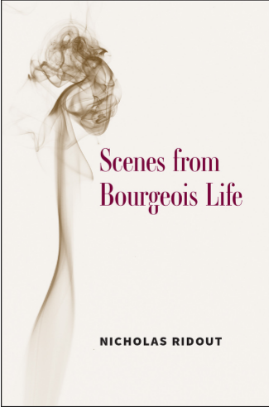
中文书名：《资产阶级生活场景》
英文书名：Scenes from Bourgeois Life
作 者：Nicholas Ridout
出 版 社：The University of Michigan
代理公司：ANA/Jessica Wu
页 数：224页
出版时间：2020年5月
代理地区：中国大陆
审读资料：电子稿
类 型：社会科学

内容简介：

《资产阶级生活场景》提出，观看戏剧对独特的资产阶级情感的历史发展做出了重大贡献，其特点是培养了距离。在作者尼古拉斯·里杜特（Nicholas Ridout）的公式中，这个距离以三种不同的尺度产生和保持。首先是殖民关系的距离，不只是牙买加和伦敦之间的距离，还包括这种关系所涉及的社会、经济和心理距离。第二种是观看者之间的距离，这其中不但有看戏的观众作为消费者的距离，更包含了一种更广泛、更普遍的观察、评论和评判的倾向之间的距离，这成为资产阶级与世界上其他阶层的人之间的显著特征。第三个是社会交往的间接距离，穿过咖啡馆的桌子，穿过弥漫的烟雾，这些视角依次被资本主义媒体的远程制作技术（戏剧、电影和电视）捕捉到。这本引人入胜的关于历史、阶级和观看者的著作，为“戏剧为什么很重要”提供了令人信服的证据，并论证了从历史角度审视这个问题的重要性。

作者简介：

尼古拉斯·里杜特（Nicholas Ridout）是伦敦玛丽女王大学的戏剧教授。他有很多著作，其中包括《热情的业余爱好者:戏剧、共产主义和爱情》(Passionate Amateurs: Theatre, Communism, and Love)。

媒体评价：

“里杜特的散文读起来很有趣;他对理论的注释很有启发性;他对原始文本的挖掘令人惊讶;他的论述及时有力，足以影响该领域的学术进程。”
----茱莉亚·贾乔，布朗大学

“对戏剧研究和观众角色研究的重要贡献……这本书也加深了我们对戏剧(和一般艺术)的公共性质的理解，以及它们与资本主义社会和文化进程的关系。”
----鲍嘉娜·昆斯特，贾斯特斯·李比希大学吉森分校

目录
致谢
序言
1.资产阶级生活的场景:“世界剧院里的一个盒子”
2.做一个旁观者
3.同情
第一章 一篇关于波哥大的文章
第二章 与观众的那场戏
第三章 旅行包制造商的那场戏
第四章 烟雾缭绕的场景
尾声:戏剧教授们坚持不懈
参考书目

谢谢您的阅读！
请将反馈信息发至：吴伊裴（Jessica Wu）
安德鲁·纳伯格联合国际有限公司北京代表处
北京市海淀区中关村大街甲59号中国人民大学文化大厦1705室
邮编：100872
电话：010-82449901
传真：010-82504200
Email：jessica@nurnberg.com.cn
网址：http://www.nurnberg.com.cn
微博：http://weibo.com/nurnberg
豆瓣小站：http://site.douban.com/110577/

